АДМИНИСТРАЦИЯ
ГЛАМАЗДИНСКОГО СЕЛЬСОВЕТА
ХОМУТОВСКОГО РАЙОНА

ПОСТАНОВЛЕНИЕ

от 30декабря 2021 г.№70-па

Об утверждении реестра и схемы мест размещения
контейнерных площадок для временного хранения твердых коммунальных отходов на территории Гламаздинского сельсовета Хомутовского района

В целях обеспечения охраны окружающей среды и здоровья человека на территории Гламаздинского сельсовета Хомутовского района , в соответствии с Федеральными законами от 06.10.2003 №131-ФЗ «Об общих принципах организации местного самоуправления в Российской Федерации», от 24.06.1998 №89-ФЗ «Об отходах производства и потребления», постановлением Правительства Российской Федерации от 31 августа 2018 года № 1039 «Об утверждении Правил обустройства мест (площадок) накопления твердых коммунальных отходов и ведения их реестра», руководствуясь Уставом муниципального образования «Гламаздинский сельсовет» Хмутовского района Администрация Гламаздинского сельсовета Хомутовского района ПОСТАНОВЛЯЕТ:
1. Утвердить прилагаемые:
- реестр мест размещения контейнерных площадок для сбора ТКО на территории Гламаздинского сельсовета Хомутовского района;
- схему мест размещения контейнерных площадок для сбора ТКО на территории Гламаздинского сельсовета Хомутовского района.
2.Опубликовать настоящее постановление на официальном сайте Администрации Гламаздинского сельсовета Хомутовского района в сети «Интернет».
3. Контроль за исполнением постановления оставляю за собой .

Глава Гламаздинского сельсовета
Хомутовского района Н.В.Соболев
Утвержден
постановлением Администрации
Гламаздинского сельсовета
Хомутовского района
№ 70-па от 30.12.2021

Реестр
мест (площадок) накопления твёрдых коммунальных отходов на территории
Гламаздинского сельсовета Хомутовского района

№ п/п | Данные о нахождении мест (площадок) накопления ТКО |  | Данные о технических характеристиках мест (площадок) накопления ТКО |  |  |  |  | Данные о собственниках мест (площадок) накопления  (для юр. лиц - полное наименование и ИНН, фактический адрес  (для ИП – ФИО, ОГРН, адрес регистрации по месту жительства,  для физ. лиц – ФИО, серия, номер и дата выдачи паспорта, адрес регистрации по месту жительства, контактные данные) | Данные об источниках образования ТКО
 | Адрес | Географические координаты | Покрытие (грунт, бетон, асфальт, иное) | Площадь, м2 | Количество контейнеров, с указанием объема |  |  |  | Данные об источниках образования ТКО
 |  |  |  |  | Размещенные, шт. | Планируемые к размещению, шт. | Объем, м3 |  | Данные об источниках образования ТКО
1 | с.Гламаздино, ул. Новая школа | 34.67654;  51.92681 | асфальт | 11 | 2 |  | 0,75 | Администрация Гламаздинского сельсовета, ИНН 4626000607, Курская обл., Хомутовский р-н, с.Гламаздино, ул. Центральная, д.35б | ул. Центральная д.№1 до д. № 25
2 | с.Гламаздино, ул. Центральная д. 27 | 34.69335;  51.93126 | асфальт | 11 | 2 |  | 0,75 | Администрация Гламаздинского сельсовета, ИНН 4626000607, Курская обл., Хомутовский р-н, с.Гламаздино, ул. Центральная, д.35б | ул. Центральная: д.№1, до д. №41
3 | д. Стрекалово, ул.Центральная , д.18 | 34.60962;  51.89502 | асфальт | 11 | 2 |  | 0,75 | Администрация Гламаздинского сельсовета, ИНН 4626000607, Курская обл., Хомутовский р | ул. Центральная д №10 до д. №27
4 | д.Стрекалово, ул. Новая, школа | 34.61699  51.89713 | асфальт | 11 | 1 |  | 0,75 | Администрация Гламаздинского сельсовета, ИНН 4626000607, Курская обл., Хомутовский р | ул. Новая д. №1 до д. №9
5 | д. Стрекалово, ул. Центральная д.85 |  | асфальт | 11 | 1 |  | 0,75 | Администрация Гламаздинского сельсовета, ИНН 4626000607, Курская обл., Хомутовский р | ул. Центральная д. № 80 до д.№94
6. | д.Юдовка остановка |  | асфальт | 11 | 1 |  | 0,75 | Администрация Гламаздинского сельсовета, ИНН 4626000607, Курская обл., Хомутовский р | Юдовка
7 | д.Малеевка ул. Луговая д.4 |  | асфальт | 11 | 1 |  | 0,75 | Администрация Гламаздинского сельсовета, ИНН 4626000607, Курская обл., Хомутовский р | ул. Луговая
8 | д.Малеевка ул.  Новая (остановка) |  | асфальт | 11 | 1 |  | 0,75 | Администрация Гламаздинского сельсовета, ИНН 4626000607, Курская обл., Хомутовский р | ул. Новая

Утверждена
постановлением Администрации
Гламаздинского сельсовета
Хомутовского района
№ 70 -па от 30.12.2021
Схема мест размещения
контейнерных площадок для сбора ТКО на территории Гламаздинского сельсовета Хомутовского района
- с. Гламаздино, ул. Новая д.18

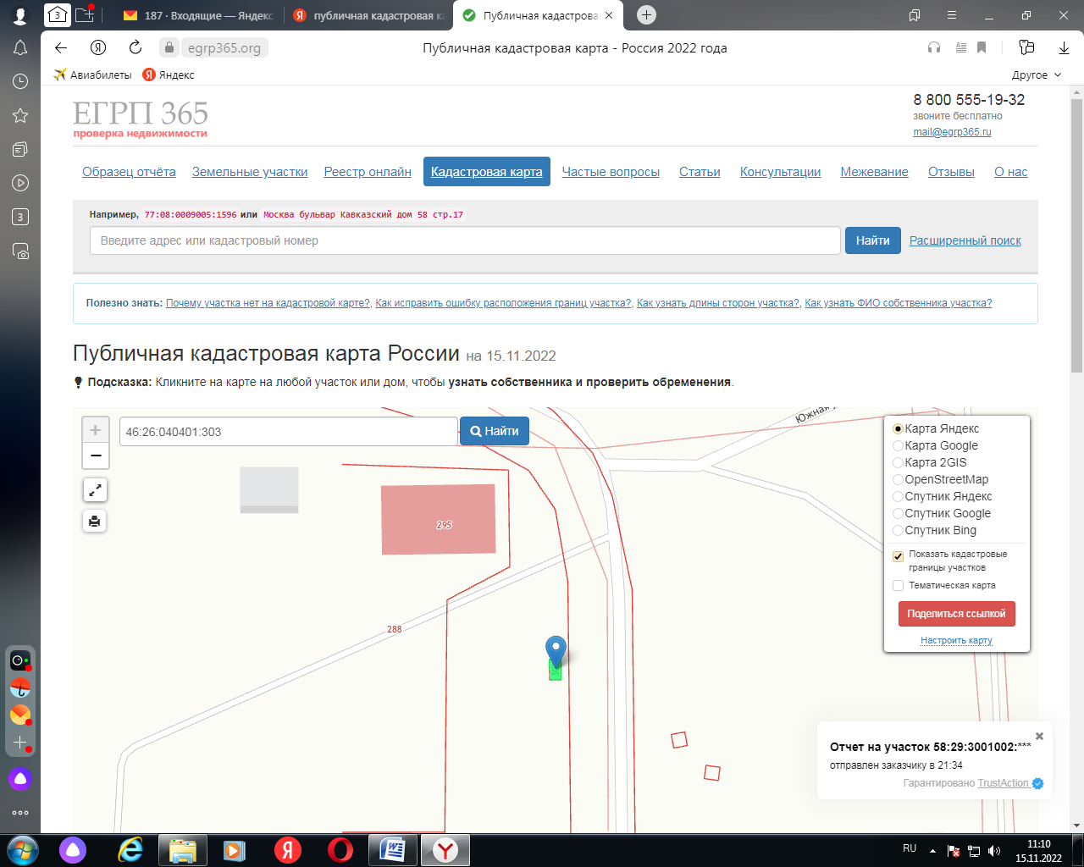

- с.Гламаздино, ул. Центральная д.27
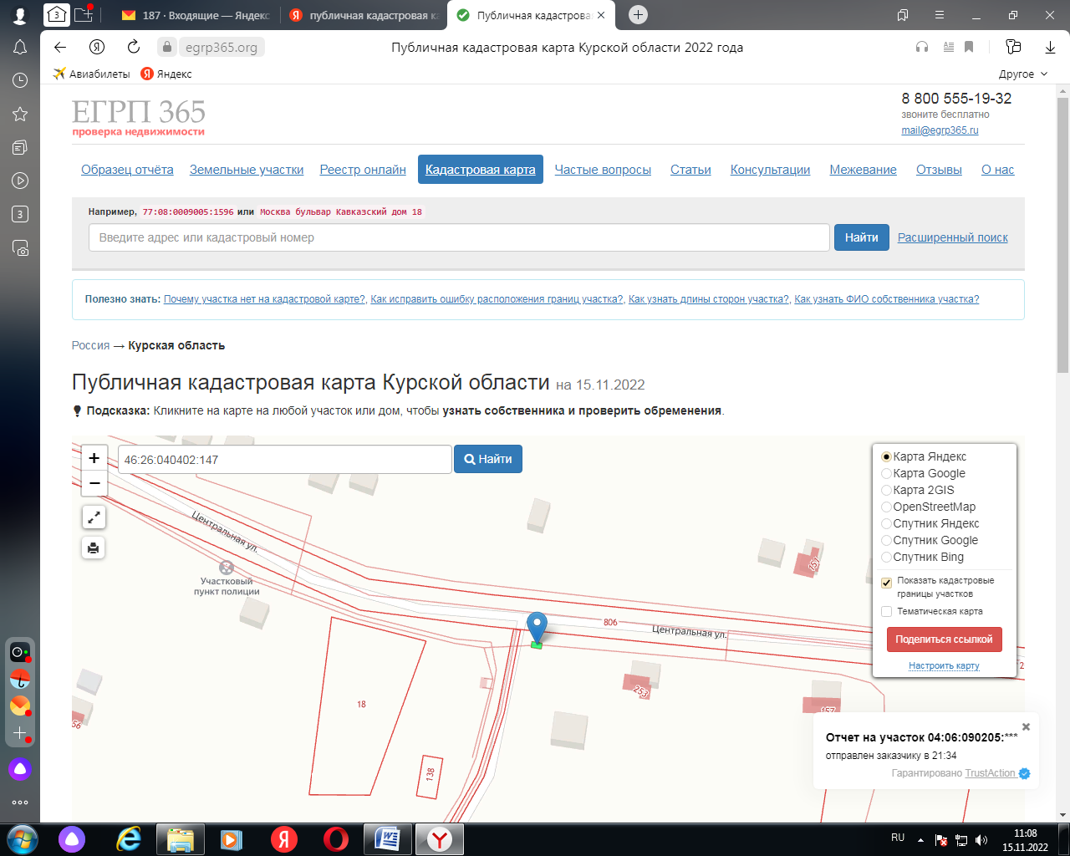

3. д. Стрекалово, ул.Центральная , д.18,
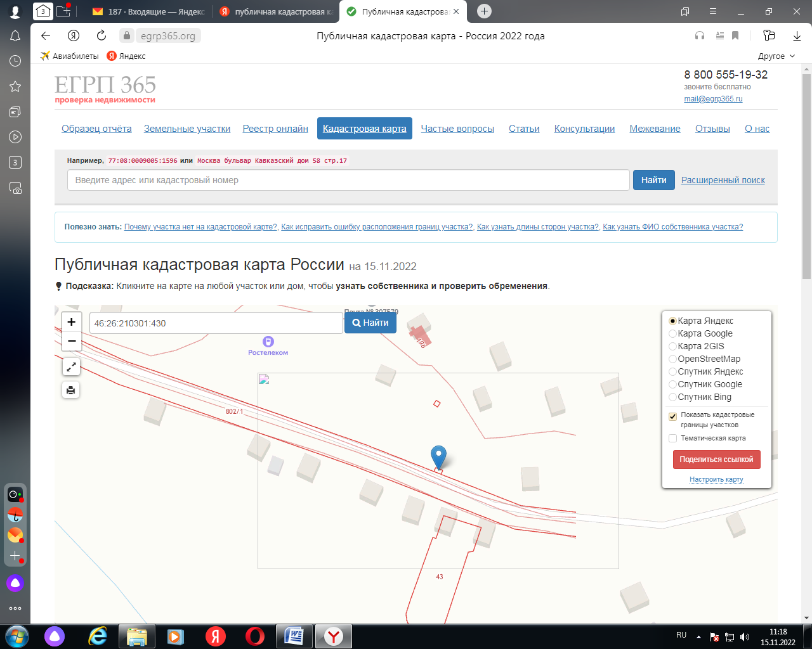

- д.Стрекалово, ул. Новая д.2
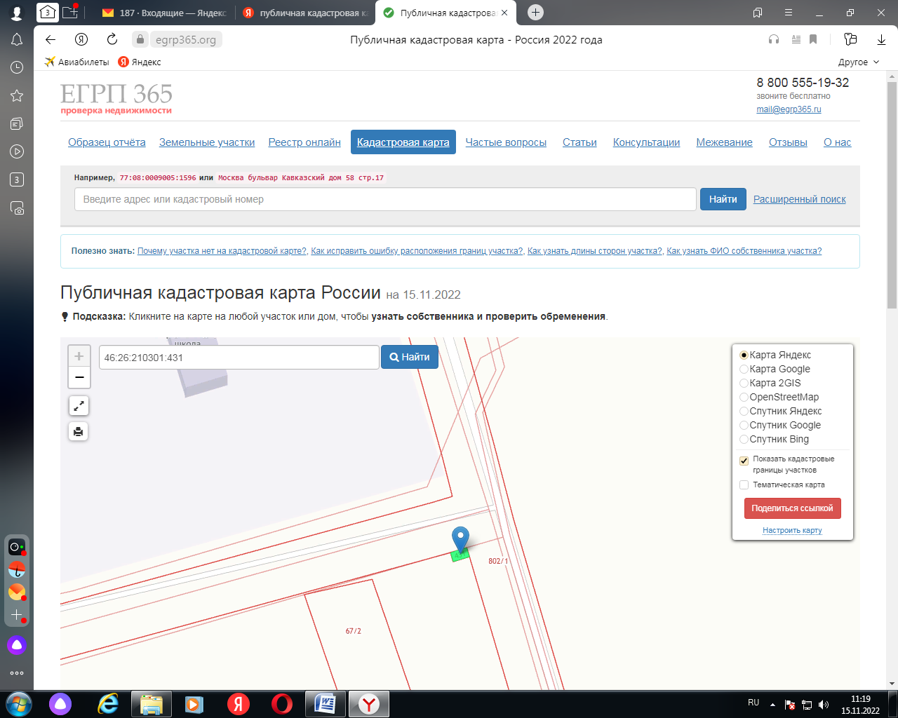
- д. Стрекалово, ул. Центральная д.85

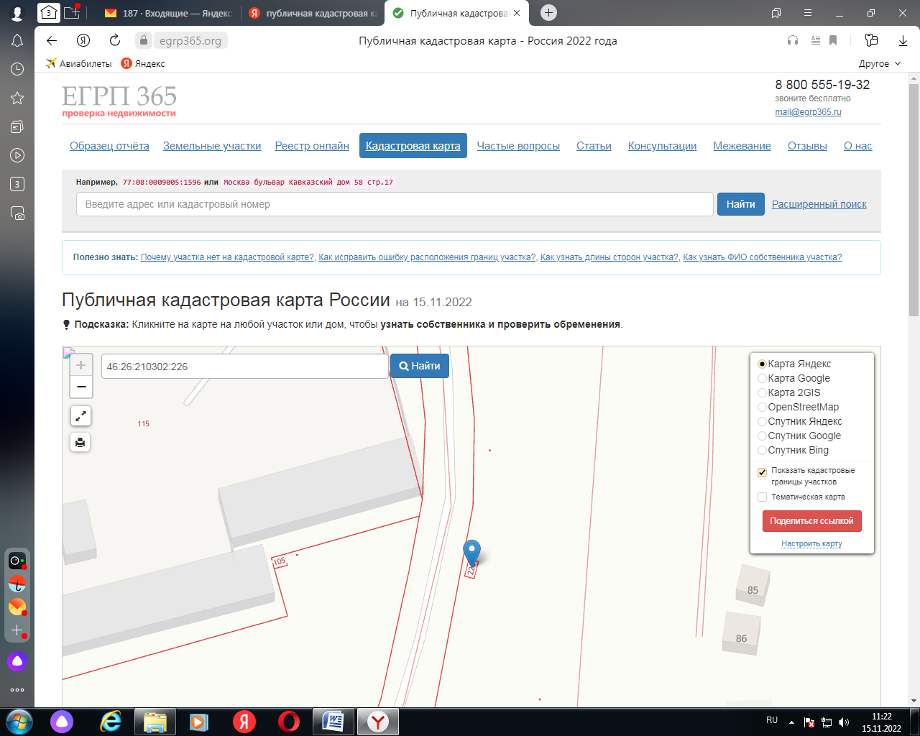
- д. Юдовка
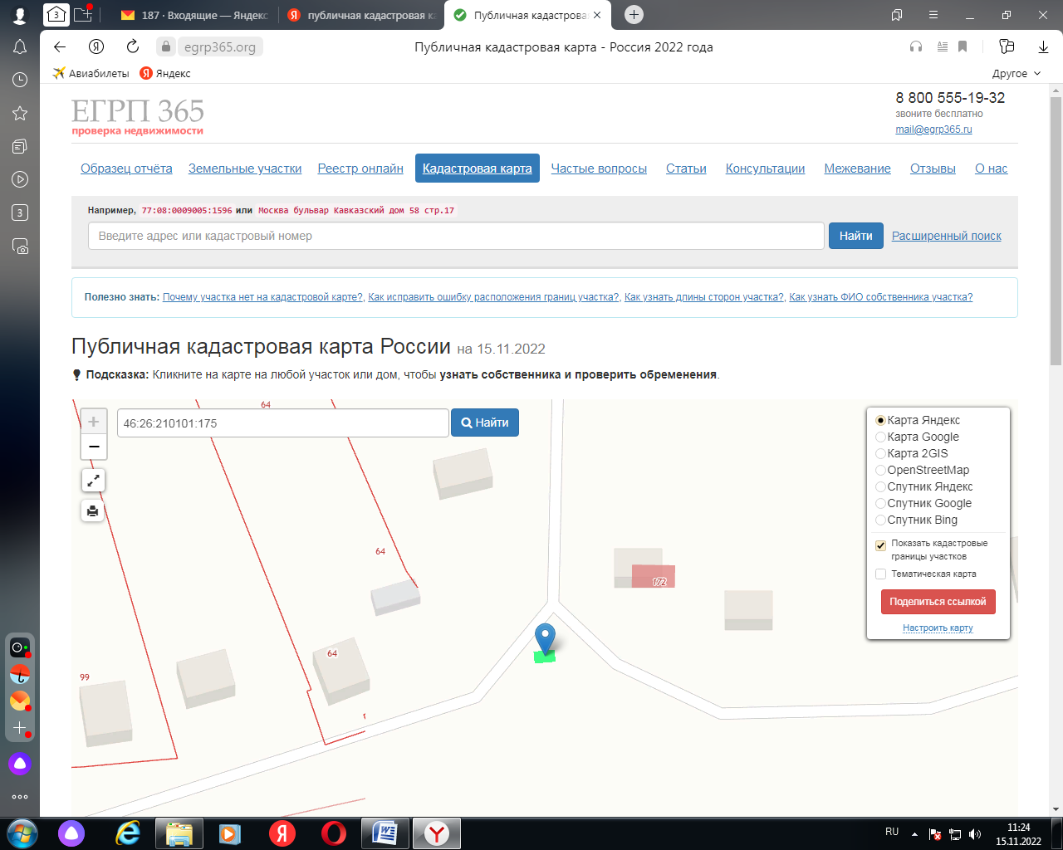
7.д. Малеевка, ул. Луговая д.4

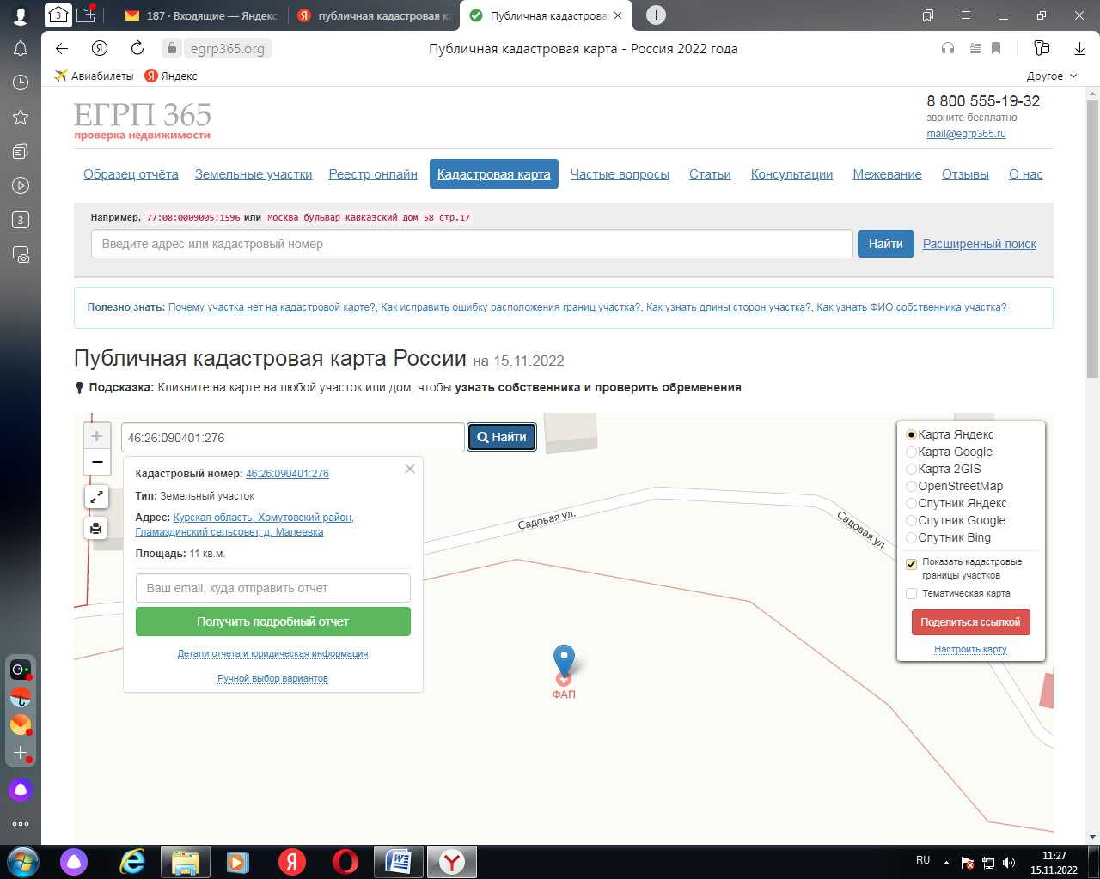

- д. Малеевка, ул. Новая остановка

